На экзамене

Выпускникам сообщается длительность экзамена, время и место получения результатов.
Вопросы выпускников по содержанию экзаменационных материалов организаторами не рассматриваются.
После выдачи экзаменационного материала и окончания инструктажа организатор на доске в аудитории отмечает время начала Единого государственного экзамена.
Категорически запрещено пользоваться мобильными телефонами или иными средствами связи. При нарушении этих требований организаторы вправе удалить нарушителя с экзамена.
В ходе экзамена паспорт (другие документы его заменяющие) должен находиться в раскрытом виде перед выпускником рядом с бланками ответов.
Организаторы в аудитории, проходя по рядам, проверяют соответствие данных в паспорте с аналогичными данными в бланке регистрации.
Выполнив задания, каждый выпускник должен сдать все бланки ответов, тесты и черновики.
При сдаче бланков учащиеся предъявляют организаторам свой пропуск, на котором делается отметка о прохождении экзамена (ставится печать образовательного учреждения или штамп «Бланки ЕГЭ сданы»). Организатор в аудитории должен поставить в специальные поля пропуска свою подпись, если учащийся не сдал на проверку какой-либо бланк.
В случае нарушения процедуры проведения экзамена выпускник имеет право, не выходя из пункта проведения, подать апелляцию по процедуре проведения ЕГЭ.
Выпускник имеет право ознакомиться со своей проверенной экзаменационной работой и в случае несогласия с выставленной отметкой подать в письменной форме апелляцию в региональную конфликтную комиссию.
Апелляции по содержанию заданий (тестов) контрольно-измерительных материалов не принимаются.
После сдачи ЕГЭ выпускник получает на руки два документа: аттестат с традиционными школьными отметками и свидетельство о сдаче ЕГЭ установленного образца (сертификат) с результатом в 100-балльной шкале.
Экзамен – это не пытка, не казнь. Экзамен - это бой. И в этом бою самый главный и самый опасный противник – это вы сами.
Чтобы справится с собой при отсутствии опыта в этом деле, нужно очень много усилий. Одного количества усилий мало – они должны быть правильно направлены и распределены. Главное в деле достижения успеха на экзамене - это правильный настрой.
Каждый, кто сдаёт экзамены, независимо от их результата, постигает самую важную в жизни науку – умение не сдаваться, а провалившись – вдохнуть полной грудью и идти дальше.



г. Оренбург, ГБУ «Региональный центр развития образования Оренбургской области»
ул. Краснознаменная, 5
тел.: 77-07-15


Советы психологов
выпускникам:
Как подготовиться
к сдаче экзаменов

- ЕГЭ – лишь одно из многих жизненных испытаний, которые еще предстоит пройти. Не придавайте событию слишком высокую важность, чтобы не увеличивать волнение.
- При правильном подходе экзамены могут служить средством самоутверждения и повышением личностной самооценки.
- Заранее поставьте перед собой цель, которая Вам по силам. Никто не может всегда быть совершенным. Пусть достижения не всегда совпадают с идеалом, зато они Ваши личные.
- Не стоит бояться ошибок. Известно, что не ошибается тот, кто ничего не делает.
- Люди, настроенные на успех, добиваются в жизни гораздо больше, чем те, кто старается избегать неудач.
- Будьте уверены: каждому, кто учился в школе, по силам сдать ЕГЭ. Все задания составлены на основе школьной программы. Подготовившись должным образом, Вы обязательно сдадите экзамен.
- Соблюдайте режим сна и отдыха. При усиленных умственных нагрузках стоит увеличить время сна на час.

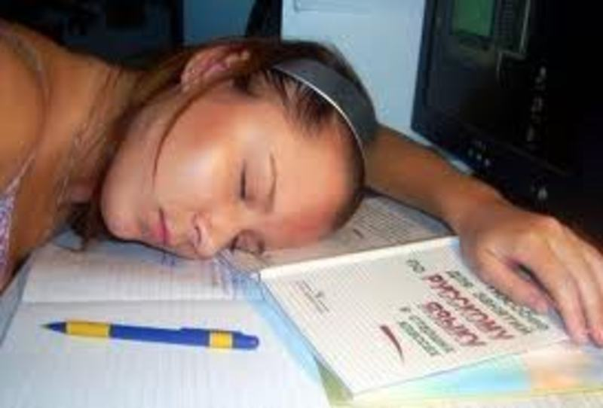
- Для активной работы мозга требуется много жидкости, поэтому полезно больше пить простую или минеральную воду, зеленый чай.
- Такие продукты, как рыба, творог, орехи, курага и т.д. стимулируют работу головного мозга. Кстати, в эту пору и «от плюшек не толстеют!»
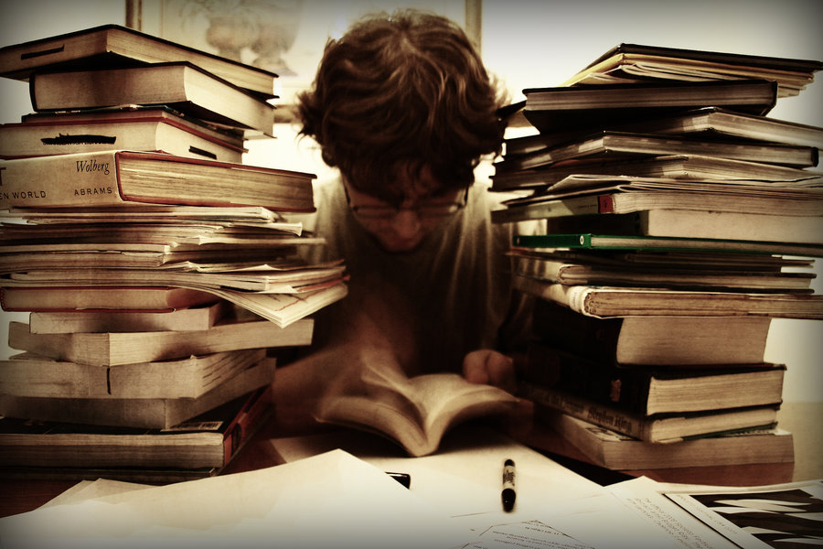
- Подготовка к экзамену требует достаточно много времени, но она не должна занимать абсолютно все время. Внимание и концентрация ослабевают, если долго заниматься однообразной работой. Меняйте умственную деятельность на двигательную. Не бойтесь отвлекаться на прогулки и любимое занятие, чтобы избежать переутомления, но и не затягивайте перемену! Оптимально делать 10-15 минутные перерывы после 40-50 минут занятий.
- Главное – распределение повторения материала во времени.
- Повторять учебный материал рекомендуется сразу в течение 20 минут, через 8-9 часов и через 24 часа.

- Полезно повторять материал за 15-20 минут до сна и утром, на свежую голову. При каждом повторении нужно осмысливать ошибки и обращать внимание на более трудные места.
- Повторение будет эффективным, если воспроизводить материал своими словами близко к тексту. Обращения к тексту лучше делать, если вспомнить материал не удается в течение 2-3 минут.
- Чтобы перевести информацию в долговременную память, нужно делать повторения спустя сутки, двое и так далее, постепенно увеличивая временные интервалы между повторениями. Такой способ обеспечит запоминание надолго.
- Заблаговременное ознакомление с правилами и процедурой экзамена, а также с правилами заполнения бланков снимет эффект неожиданности на экзамене. Тренировка в решении заданий поможет ориентироваться в разных типах заданий, рассчитать время на их выполнение.
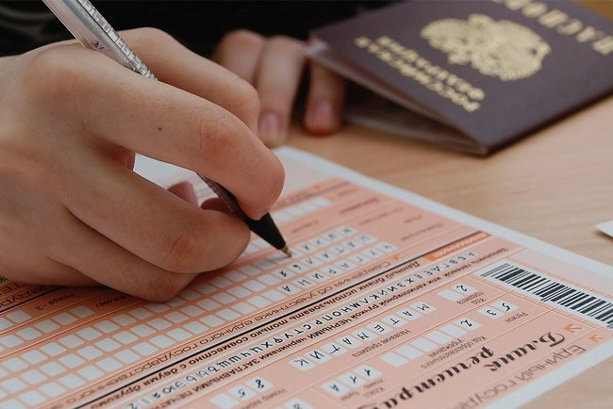
- Перед началом работы нужно сосредоточиться, расслабиться и успокоиться. Гораздо эффективнее расслабленная сосредоточенность, чем напряженное, скованное внимание.

